**UNIVERSIDAD TECNOLÓGICA NACIONAL**

**Técnico Superior en Programación**

**Diseño y Adm. Base de Datos**

**Guía de Trabajos Prácticos N º 3**

**DDL**

Confeccione el DER y el Modelo Relacional de la base de datos normalizada, necesaria para el siguiente requerimiento. Indique claves primarias, claves foráneas, tipos de datos y restricciones.

*El Museo Municipal de Ciencias Naturales posee un parque de recreación donde el público visita animales prehistóricos.*

*El Museo cuenta con un área que se encarga de ofrecer visitas guiadas para escuelas.*

*Las escuelas realizan reservas telefónicas y el día que realizan la visita se les cobra una pequeña colaboración por persona, según el o los tipos de visitas que realicen.*

*En el momento de realizar la reserva informan, día, hora, tipos de visitas, cantidad de alumnos por visita. Pueden en una misma reserva contratar distintos tipos de visitas, para distintos grados de la escuela. En caso de que la escuela sea la primera vez que realiza una reserva se le piden su domicilio y teléfono(s).*

*El Museo desea desarrollar un sistema de informático que le ayude en un eficiente desempeño y control del área mencionada.*

*Necesita obtener del mismo, todos los días, un listado con las visitas que haya reservadas para el día siguiente, de manera de que la misma sepa a quienes debe dejar entrar y cuanto cobrarles.*

*El listado debe contener (para cada reserva del día pedido): Número de reserva de visita, Hora, Código de la escuela, Nombre de la escuela, y por cada tipo de visita de la reserva: Código de tipo de visita, Descripción de tipo de visita, Arancel por alumno del tipo de visita, Cantidad de alumnos y grado(s).*

*Al final del día la boletería debe informar la cantidad real de ingresantes que fueron por cada reserva.*

*También se debe entregar todos los días un listado con las visitas reservadas para el día siguiente para el Supervisor de Guías, cuando el mismo lo solicite. El supervisor debe, en base al listado, asignar las distintas visitas a su personal a cargo. El listado debe contener (para cada visita del día pedido): Número de reserva de visita, Hora, Código de la escuela, Nombre de la escuela, y por cada tipo de visita de la reserva: Código de tipo de visita, Descripción de tipo de visita, grado(s).*

*Al final del día el supervisor informa los guías que se encargaron de cada tipo de visita en cada reserva.*

*El gerente del área desea poder pedir, en cualquier momento, un listado con la cantidad de alumnos (reales) que ingresaron. Dicha información debe salir discriminada día por día para el periodo de tiempo que él determine, y por cada día discriminado por tipo de visita. Y otro listado donde pueda observar que cantidad de tipos de visita reservó cada uno de los grados de cada escuela.*

*El sistema debe permitir, que el responsable de Recepción de reservas, consulte quienes fueron los guías (Código de guía, y Nombre de guía), que participaron en una reserva especifica, teniendo identificado cual fue el guía responsable por cada tipo de visita de la misma, ya que puede existir una queja de alguna escuela.*

*Además se desea poder realizar un mailing, con Nombre, Domicilio y Teléfono(s), de todas las escuelas que alguna vez realizaron una reserva.*

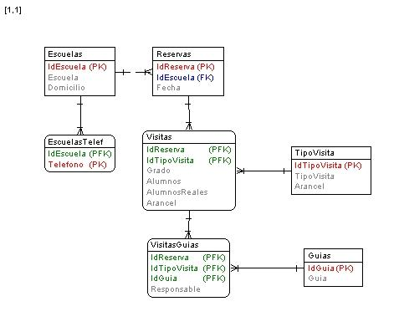

* Agregar al modelo, una tabla para Localidades.

CREATE TABLE Localidades

(IdLocalidad smallint not null Primary Key,

Localidad varchar(50) not null)

* Vincular la tabla Escuelas con la tabla Localidades, de manera que no pueda borrar una Localidad en la que hay Escuelas cargadas.

ALTER TABLE Escuelas

ADD IdLocalidad smallint null

REFERENCES Localidades (IdLocalidad)

* Agregar una restricción a la tabla Localidades para que el IdLocalidad no sea menor que 1000 ni superior a 9999.

ALTER TABLE Localidades

ADD CONSTRAINT CK_Localidades CHECK(IdLocalidad between 1000 and 9999)

* Agregar a la tabla Visitas una restricción para que la cantidad de AlumnosReales sea igual o menor que la cantidad de Alumnos.

ALTER TABLE Visitas

ADD CONSTRAINT CK_Alumnos CHECK(AlumnosReales >= Alumnos)

* Agregar a la tabla Visitas una restricción para que la cantidad de AlumnosReales sea igual a la cantidad de Alumnos, si no se ingresa un valor específico para la columna.